ПРОЕКТ

О внесении изменений в постанов-ление Кабинета Министров Рес-публики Татарстан от 06.07.2013 № 482 «Об утверждении положе-ний о государственных природных заказниках регионального значе-ния ландшафтного профиля «Ла-бышкинские горы» и «Гора Ло-бач»

Кабинет Министров Республики Татарстан ПОСТАНОВЛЯЕТ:

1. Внести в постановление Кабинета Министров Республики Татарстан от 06.07.2013 № 482 «Об утверждении положений о государственных природных заказниках регионального значения ландшафтного профиля «Лабышкинские го-ры» и «Гора Лобач» (с изменениями, внесенными постановлениями Кабинета Министров Республики Татарстан от 21.05.2018 № 382, от 25.12.2018 № 1223, от 17.10.2019 № 930, от 20.12.2021 № 1255, от 22.02.2022 № 152) следующие изменения:
пункт 1 дополнить абзацем следующего содержания:
«графическое описание местоположения границ государственного природ-ного заказника регионального значения ландшафтного профиля «Гора Лобач».»;
в Положении о государственном природном заказнике регионального зна-чения ландшафтного профиля «Гора Лобач», утвержденном указанным поста-новлением:
раздел I изложить в следующей редакции:
«1. Государственный природный заказник регионального значения ланд-шафтного профиля «Гора Лобач» (далее – ГПЛЗ «Гора Лобач», заказник) явля-ется особо охраняемой природной территорией регионального значения, обра-зованной на основании постановления Кабинета Министров Татарской ССР от 23.07.1991 № 313 «О признании природных объектов особо охраня-емыми природными территориями регионального значения» с целью сохранения естественных лесных экосистем, геологических объектов, биологического разно-образия, редких объектов растительного и животного мира, обитающих и произ-растающих на ней, и среды их обитания.
Заказник расположен на территории Камско-Устьинского муниципального района и имеет общую площадь 193,9 гектаров.
2. Заказник входит в состав природно-заповедного фонда Республики Та-тарстан.
Границы заказника обозначаются на местности специальными информаци-онными знаками.
3. Заказник находится в ведении Государственного комитета Республики Татарстан по биологическим ресурсам.
4. Границы заказника и особенности режима особой охраны учитываются при подготовке документов территориального планирования, разработке лесо-хозяйственных регламентов и проектов освоения лесов, проведении лесоустрой-ства и инвентаризации земель.»;
раздел III признать утратившим силу;
границы государственного природного заказника регионального значения ландшафтного профиля «Гора Лобач» площадью 232,06 гектаров согласно кар-те-схеме, утвержденные указанным постановлением, изложить в новой редакции (прилагаются).
2. Государственному комитету Республики Татарстан по биологическим ресурсам:
обеспечить в установленном порядке представление сведений об изменении границ государственного природного заказника регионального значения ланд-шафтного профиля «Гора Лобач» в публично-правовую компанию «Роска-дастр»;
представить в Кабинет Министров Республики Татарстан проект постанов-ления Кабинета Министров Республики Татарстан о внесении соответствующих изменений в Государственный реестр особо охраняемых природных территорий Республики Татарстан.

Премьер-министр
Республики Татарстан А.В.Песошин

Утверждено
постановлением
Кабинета Министров Республики Татарстан
от __________2022 № ______

Графическое описание местоположения границ

государственного природного заказника регионального значения

ландшафтного профиля «Гора Лобач»

Раздел 1

Сведения об объекте
№  п/п | Характеристики объекта | Описание характеристик
1 | Местоположение объекта | Республика Татарстан, Камско-Устьинский муниципальный район, муниципальное образование «поселок городского типа Камское устье»
2 | Площадь объекта +/- величина погрешности определения площади (Р +/- Дельта Р) | 1 939 132 кв. метра +/- 241 554 кв. метра
3 | Иные характеристики объекта | -

Раздел 2
Сведения о местоположении границ объекта
1. Система координат: МСК-16
2. Сведения о характерных точках границ объекта
Обозначение характерных точек границ | Координаты, метров |  | Метод определения координат характерной точки | Средняя квадратическая погрешность положения характерной точки (Mt), метров | Описание обозначе-ния точки на мест-ности (при наличии)
 | X | Y
1 | 2 | 3 | 4 | 5 | 6
- | - | - | - | - | -
3. Сведения о характерных точках части (частей) границы объекта
Обозначение характерных точек части границы | Координаты, метров |  | Метод определения координат характерной точки | Средняя квадратическая погрешность положения характерной точки (Mt), метров | Описание обозначе-ния точки на мест-ности (при наличии)
 | X | Y
1 | 2 | 3 | 4 | 5 | 6
Часть №1
1 | 410314.50 | 1316942.00 | Картометрический | 12.50 | -
2 | 410319.50 | 1316971.25 | Картометрический | 12.50 | -
3 | 410316.00 | 1316990.38 | Картометрический | 12.50 | -
1 | 2 | 3 | 4 | 5 | 6
4 | 410298.00 | 1317036.00 | Картометрический | 12.50 | -
5 | 410278.00 | 1317084.25 | Картометрический | 12.50 | -
6 | 410248.51 | 1317133.63 | Картометрический | 12.50 | -
7 | 410229.50 | 1317176.75 | Картометрический | 12.50 | -
8 | 410220.50 | 1317211.00 | Картометрический | 12.50 | -
9 | 410208.00 | 1317237.75 | Картометрический | 12.50 | -
10 | 410184.00 | 1317266.88 | Картометрический | 12.50 | -
11 | 410164.81 | 1317290.49 | Картометрический | 12.50 | -
12 | 410152.01 | 1317306.25 | Картометрический | 12.50 | -
13 | 410120.50 | 1317368.38 | Картометрический | 12.50 | -
14 | 410094.99 | 1317414.00 | Картометрический | 12.50 | -
15 | 410057.00 | 1317462.25 | Картометрический | 12.50 | -
16 | 410009.01 | 1317513.00 | Картометрический | 12.50 | -
17 | 409934.00 | 1317581.50 | Картометрический | 12.50 | -
18 | 409912.51 | 1317602.50 | Картометрический | 12.50 | -
19 | 409825.00 | 1317688.00 | Картометрический | 12.50 | -
20 | 409738.50 | 1317776.88 | Картометрический | 12.50 | -
21 | 409660.00 | 1317836.50 | Картометрический | 12.50 | -
22 | 409603.10 | 1317871.19 | Картометрический | 12.50 | -
23 | 409579.00 | 1317885.88 | Картометрический | 12.50 | -
24 | 409426.50 | 1317974.62 | Картометрический | 12.50 | -
25 | 409340.36 | 1318016.78 | Картометрический | 12.50 | -
26 | 409297.01 | 1318038.00 | Картометрический | 12.50 | -
27 | 409256.00 | 1318047.13 | Картометрический | 12.50 | -
28 | 409146.50 | 1318048.88 | Картометрический | 12.50 | -
29 | 409042.50 | 1318065.88 | Картометрический | 12.50 | -
30 | 408976.00 | 1318081.25 | Картометрический | 12.50 | -
31 | 408930.00 | 1318094.87 | Картометрический | 12.50 | -
32 | 408875.00 | 1318106.88 | Картометрический | 12.50 | -
33 | 408829.00 | 1318103.50 | Картометрический | 12.50 | -
34 | 408684.00 | 1318094.87 | Картометрический | 12.50 | -
35 | 408558.00 | 1318083.00 | Картометрический | 12.50 | -
36 | 408482.28 | 1318079.56 | Картометрический | 12.50 | -
37 | 408445.00 | 1318077.87 | Картометрический | 12.50 | -
38 | 408371.51 | 1318072.75 | Картометрический | 12.50 | -
39 | 408279.50 | 1318047.25 | Картометрический | 12.50 | -
40 | 408161.50 | 1317987.50 | Картометрический | 12.50 | -
41 | 408109.74 | 1317964.93 | Картометрический | 12.50 | -
42 | 408095.00 | 1317958.50 | Картометрический | 12.50 | -
43 | 408047.50 | 1317946.50 | Картометрический | 12.50 | -
44 | 408003.00 | 1317926.00 | Картометрический | 12.50 | -
45 | 407917.50 | 1317861.12 | Картометрический | 12.50 | -
46 | 407856.01 | 1317827.00 | Картометрический | 12.50 | -
47 | 407821.00 | 1317809.13 | Картометрический | 12.50 | -
48 | 407772.50 | 1317784.37 | Картометрический | 12.50 | -
49 | 407738.77 | 1317766.91 | Картометрический | 12.50 | -
50 | 407723.00 | 1317758.75 | Картометрический | 12.50 | -
51 | 407694.00 | 1317731.38 | Картометрический | 12.50 | -
52 | 407627.51 | 1317658.00 | Картометрический | 12.50 | -
53 | 407330.50 | 1317403.75 | Картометрический | 12.50 | -
54 | 407055.50 | 1317218.37 | Картометрический | 12.50 | -
1 | 2 | 3 | 4 | 5 | 6
55 | 406866.10 | 1317091.65 | Картометрический | 12.50 | -
56 | 406801.80 | 1317052.18 | Картометрический | 12.50 | -
57 | 406753.82 | 1317023.83 | Картометрический | 12.50 | -
58 | 406738.76 | 1317014.93 | Картометрический | 12.50 | -
59 | 406698.97 | 1316987.23 | Картометрический | 12.50 | -
60 | 406665.30 | 1316966.90 | Картометрический | 12.50 | -
61 | 406649.94 | 1316957.62 | Картометрический | 12.50 | -
62 | 406592.00 | 1316919.74 | Картометрический | 12.50 | -
63 | 406510.82 | 1316863.39 | Картометрический | 12.50 | -
64 | 406462.75 | 1316821.04 | Картометрический | 12.50 | -
65 | 406407.35 | 1316775.20 | Картометрический | 12.50 | -
66 | 406337.63 | 1316726.49 | Картометрический | 12.50 | -
67 | 406281.92 | 1316689.88 | Картометрический | 12.50 | -
68 | 406223.98 | 1316650.09 | Картометрический | 12.50 | -
69 | 406186.09 | 1316622.71 | Картометрический | 12.50 | -
70 | 406119.87 | 1316567.00 | Картометрический | 12.50 | -
71 | 406104.01 | 1316551.59 | Картометрический | 12.50 | -
72 | 406086.45 | 1316534.52 | Картометрический | 12.50 | -
73 | 406070.20 | 1316523.06 | Картометрический | 12.50 | -
74 | 406059.71 | 1316517.97 | Картометрический | 12.50 | -
75 | 406027.55 | 1316508.42 | Картометрический | 12.50 | -
76 | 405999.22 | 1316502.37 | Картометрический | 12.50 | -
77 | 405980.11 | 1316494.41 | Картометрический | 12.50 | -
78 | 405960.69 | 1316486.77 | Картометрический | 12.50 | -
79 | 405948.91 | 1316479.76 | Картометрический | 12.50 | -
80 | 405943.50 | 1316468.30 | Картометрический | 12.50 | -
81 | 405939.68 | 1316459.39 | Картометрический | 12.50 | -
82 | 405938.09 | 1316440.93 | Картометрический | 12.50 | -
83 | 405938.73 | 1316429.15 | Картометрический | 12.50 | -
84 | 405940.64 | 1316424.06 | Картометрический | 12.50 | -
85 | 405950.16 | 1316400.15 | Картометрический | 12.50 | -
86 | 405955.41 | 1316322.31 | Картометрический | 12.50 | -
87 | 405955.41 | 1316300.34 | Картометрический | 12.50 | -
88 | 405949.26 | 1316281.19 | Картометрический | 12.50 | -
89 | 405943.01 | 1316261.66 | Картометрический | 12.50 | -
90 | 405929.14 | 1316233.49 | Картометрический | 12.50 | -
91 | 405929.22 | 1316200.36 | Картометрический | 12.50 | -
92 | 405923.16 | 1316171.70 | Картометрический | 12.50 | -
93 | 405905.97 | 1316146.87 | Картометрический | 12.50 | -
94 | 405891.33 | 1316112.17 | Картометрический | 12.50 | -
95 | 405858.54 | 1316074.61 | Картометрический | 12.50 | -
96 | 405828.29 | 1316005.84 | Картометрический | 12.50 | -
97 | 405800.92 | 1315933.26 | Картометрический | 12.50 | -
98 | 405782.45 | 1315878.18 | Картометрический | 12.50 | -
99 | 405756.66 | 1315831.38 | Картометрический | 12.50 | -
100 | 405719.41 | 1315798.59 | Картометрический | 12.50 | -
101 | 405687.90 | 1315770.73 | Картометрический | 12.50 | -
102 | 405667.20 | 1315752.42 | Картометрический | 12.50 | -
103 | 405646.82 | 1315732.68 | Картометрический | 12.50 | -
104 | 405579.84 | 1315636.92 | Картометрический | 12.50 | -
105 | 405534.95 | 1315565.92 | Картометрический | 12.50 | -
1 | 2 | 3 | 4 | 5 | 6
106 | 405495.15 | 1315497.48 | Картометрический | 12.50 | -
107 | 405470.00 | 1315433.49 | Картометрический | 12.50 | -
108 | 405440.71 | 1315353.90 | Картометрический | 12.50 | -
109 | 405428.93 | 1315309.97 | Картометрический | 12.50 | -
110 | 405443.57 | 1315289.91 | Картометрический | 12.50 | -
111 | 405458.22 | 1315284.81 | Картометрический | 12.50 | -
112 | 405466.51 | 1315295.00 | Картометрический | 12.50 | -
113 | 405462.99 | 1315313.78 | Картометрический | 12.50 | -
114 | 405472.23 | 1315361.54 | Картометрический | 12.50 | -
115 | 405474.46 | 1315392.74 | Картометрический | 12.50 | -
116 | 405502.15 | 1315444.95 | Картометрический | 12.50 | -
117 | 405520.94 | 1315486.66 | Картометрический | 12.50 | -
118 | 405556.59 | 1315539.18 | Картометрический | 12.50 | -
119 | 405584.61 | 1315564.98 | Картометрический | 12.50 | -
120 | 405603.21 | 1315586.56 | Картометрический | 12.50 | -
121 | 405658.62 | 1315626.99 | Картометрический | 12.50 | -
122 | 405673.89 | 1315641.00 | Картометрический | 12.50 | -
123 | 405699.67 | 1315681.12 | Картометрический | 12.50 | -
124 | 405727.69 | 1315731.41 | Картометрический | 12.50 | -
125 | 405775.76 | 1315768.98 | Картометрический | 12.50 | -
126 | 405795.82 | 1315793.18 | Картометрический | 12.50 | -
127 | 405810.47 | 1315791.58 | Картометрический | 12.50 | -
128 | 405829.25 | 1315753.06 | Картометрический | 12.50 | -
129 | 405841.35 | 1315720.59 | Картометрический | 12.50 | -
130 | 405854.40 | 1315712.32 | Картометрический | 12.50 | -
131 | 405861.72 | 1315733.33 | Картометрический | 12.50 | -
132 | 405873.81 | 1315810.05 | Картометрический | 12.50 | -
133 | 405894.83 | 1315885.18 | Картометрический | 12.50 | -
134 | 405908.52 | 1315935.16 | Картометрический | 12.50 | -
135 | 405903.11 | 1315940.57 | Картометрический | 12.50 | -
136 | 405894.20 | 1315942.49 | Картометрический | 12.50 | -
137 | 405882.42 | 1315931.34 | Картометрический | 12.50 | -
138 | 405869.68 | 1315903.65 | Картометрический | 12.50 | -
139 | 405842.30 | 1315873.72 | Картометрический | 12.50 | -
140 | 405826.38 | 1315864.17 | Картометрический | 12.50 | -
141 | 405817.15 | 1315876.58 | Картометрический | 12.50 | -
142 | 405821.29 | 1315897.92 | Картометрический | 12.50 | -
143 | 405851.85 | 1315956.81 | Картометрический | 12.50 | -
144 | 405861.08 | 1315990.88 | Картометрический | 12.50 | -
145 | 405864.90 | 1316009.03 | Картометрический | 12.50 | -
146 | 405898.65 | 1316054.55 | Картометрический | 12.50 | -
147 | 405923.80 | 1316090.21 | Картометрический | 12.50 | -
148 | 405943.87 | 1316133.50 | Картометрический | 12.50 | -
149 | 405950.86 | 1316145.91 | Картометрический | 12.50 | -
150 | 405977.17 | 1316154.34 | Картометрический | 12.50 | -
151 | 405985.14 | 1316176.62 | Картометрический | 12.50 | -
152 | 406014.20 | 1316208.76 | Картометрический | 12.50 | -
153 | 406020.89 | 1316205.89 | Картометрический | 12.50 | -
154 | 406031.40 | 1316195.06 | Картометрический | 12.50 | -
155 | 406037.45 | 1316167.05 | Картометрический | 12.50 | -
156 | 406038.66 | 1316145.61 | Картометрический | 12.50 | -
1 | 2 | 3 | 4 | 5 | 6
157 | 406048.48 | 1316109.85 | Картометрический | 12.50 | -
158 | 406065.59 | 1316082.69 | Аналитический | 1.00 | -
159 | 406065.59 | 1316061.55 | Аналитический | 1.00 | -
160 | 406065.91 | 1316051.79 | Аналитический | 1.00 | -
161 | 406068.52 | 1316044.63 | Аналитический | 1.00 | -
162 | 406074.37 | 1316039.75 | Аналитический | 1.00 | -
163 | 406084.26 | 1316031.95 | Картометрический | 12.50 | -
164 | 406086.43 | 1316023.53 | Картометрический | 12.50 | -
165 | 406094.57 | 1316022.17 | Картометрический | 12.50 | -
166 | 406097.83 | 1316022.45 | Картометрический | 12.50 | -
167 | 406119.54 | 1316033.03 | Картометрический | 12.50 | -
168 | 406129.32 | 1316036.29 | Картометрический | 12.50 | -
169 | 406148.05 | 1316039.55 | Картометрический | 12.50 | -
170 | 406174.10 | 1316037.92 | Картометрический | 12.50 | -
171 | 406198.81 | 1316032.22 | Картометрический | 12.50 | -
172 | 406227.85 | 1316020.27 | Картометрический | 12.50 | -
173 | 406247.79 | 1316007.93 | Картометрический | 12.50 | -
174 | 406256.35 | 1316002.63 | Картометрический | 12.50 | -
175 | 406275.35 | 1315986.34 | Картометрический | 12.50 | -
176 | 406296.25 | 1315967.61 | Картометрический | 12.50 | -
177 | 406309.55 | 1315954.86 | Картометрический | 12.50 | -
178 | 406313.63 | 1315945.36 | Картометрический | 12.50 | -
179 | 406313.69 | 1315933.05 | Картометрический | 12.50 | -
180 | 406317.97 | 1315901.11 | Картометрический | 12.50 | -
181 | 406321.70 | 1315878.07 | Картометрический | 12.50 | -
182 | 406340.83 | 1315846.25 | Картометрический | 12.50 | -
183 | 406367.71 | 1315822.71 | Картометрический | 12.50 | -
184 | 406392.08 | 1315807.50 | Картометрический | 12.50 | -
185 | 406422.92 | 1315796.67 | Картометрический | 12.50 | -
186 | 406440.42 | 1315796.67 | Картометрический | 12.50 | -
187 | 406472.50 | 1315801.67 | Картометрический | 12.50 | -
188 | 406500.42 | 1315809.17 | Картометрический | 12.50 | -
189 | 406520.83 | 1315803.33 | Картометрический | 12.50 | -
190 | 406531.67 | 1315793.33 | Картометрический | 12.50 | -
191 | 406553.75 | 1315775.83 | Картометрический | 12.50 | -
192 | 406566.67 | 1315767.50 | Картометрический | 12.50 | -
193 | 406571.25 | 1315771.25 | Картометрический | 12.50 | -
194 | 406596.25 | 1315812.50 | Картометрический | 12.50 | -
195 | 406605.00 | 1315830.83 | Картометрический | 12.50 | -
196 | 406614.17 | 1315820.42 | Картометрический | 12.50 | -
197 | 406630.83 | 1315802.08 | Картометрический | 12.50 | -
198 | 406653.75 | 1315780.00 | Картометрический | 12.50 | -
199 | 406672.08 | 1315758.75 | Картометрический | 12.50 | -
200 | 406693.75 | 1315734.58 | Картометрический | 12.50 | -
201 | 406729.17 | 1315693.33 | Картометрический | 12.50 | -
202 | 406747.50 | 1315671.67 | Картометрический | 12.50 | -
203 | 406762.50 | 1315651.25 | Картометрический | 12.50 | -
204 | 406768.34 | 1315642.83 | Картометрический | 12.50 | -
205 | 406778.75 | 1315627.08 | Картометрический | 12.50 | -
206 | 406797.92 | 1315595.42 | Картометрический | 12.50 | -
207 | 406816.04 | 1315561.99 | Картометрический | 12.50 | -
1 | 2 | 3 | 4 | 5 | 6
208 | 406824.86 | 1315567.72 | Картометрический | 12.50 | -
209 | 406835.44 | 1315574.22 | Картометрический | 12.50 | -
210 | 406852.36 | 1315583.83 | Картометрический | 12.50 | -
211 | 406871.82 | 1315594.44 | Картометрический | 12.50 | -
212 | 406893.11 | 1315601.14 | Картометрический | 12.50 | -
213 | 406916.58 | 1315601.71 | Картометрический | 12.50 | -
214 | 406939.94 | 1315599.24 | Картометрический | 12.50 | -
215 | 406962.64 | 1315596.36 | Картометрический | 12.50 | -
216 | 406983.71 | 1315593.75 | Картометрический | 12.50 | -
217 | 407002.04 | 1315590.96 | Картометрический | 12.50 | -
218 | 407019.35 | 1315590.75 | Картометрический | 12.50 | -
219 | 407029.59 | 1315591.16 | Картометрический | 12.50 | -
220 | 407036.40 | 1315593.03 | Картометрический | 12.50 | -
221 | 407049.26 | 1315598.87 | Картометрический | 12.50 | -
222 | 407056.41 | 1315610.07 | Картометрический | 12.50 | -
223 | 407058.51 | 1315626.48 | Картометрический | 12.50 | -
224 | 407056.35 | 1315646.26 | Картометрический | 12.50 | -
225 | 407051.58 | 1315670.45 | Картометрический | 12.50 | -
226 | 407046.27 | 1315697.32 | Картометрический | 12.50 | -
227 | 407041.27 | 1315722.64 | Картометрический | 12.50 | -
228 | 407036.16 | 1315749.84 | Картометрический | 12.50 | -
229 | 407031.37 | 1315775.56 | Картометрический | 12.50 | -
230 | 407026.17 | 1315801.79 | Картометрический | 12.50 | -
231 | 407021.18 | 1315825.51 | Картометрический | 12.50 | -
232 | 407015.22 | 1315848.94 | Картометрический | 12.50 | -
233 | 407009.77 | 1315872.48 | Картометрический | 12.50 | -
234 | 407003.87 | 1315894.79 | Картометрический | 12.50 | -
235 | 406997.72 | 1315915.38 | Картометрический | 12.50 | -
236 | 406991.09 | 1315934.21 | Картометрический | 12.50 | -
237 | 406986.57 | 1315945.42 | Картометрический | 12.50 | -
238 | 406975.67 | 1315938.23 | Картометрический | 12.50 | -
239 | 406935.98 | 1316029.08 | Картометрический | 12.50 | -
240 | 406931.82 | 1316032.11 | Картометрический | 12.50 | -
241 | 406916.77 | 1316038.43 | Картометрический | 12.50 | -
242 | 406900.53 | 1316044.43 | Картометрический | 12.50 | -
243 | 406882.97 | 1316051.49 | Картометрический | 12.50 | -
244 | 406868.45 | 1316059.67 | Картометрический | 12.50 | -
245 | 406852.62 | 1316070.39 | Картометрический | 12.50 | -
246 | 406831.36 | 1316092.80 | Картометрический | 12.50 | -
247 | 406823.80 | 1316105.90 | Картометрический | 12.50 | -
248 | 406819.24 | 1316119.92 | Картометрический | 12.50 | -
249 | 406815.16 | 1316132.86 | Картометрический | 12.50 | -
250 | 406811.61 | 1316142.32 | Картометрический | 12.50 | -
251 | 406810.34 | 1316145.14 | Картометрический | 12.50 | -
252 | 406806.56 | 1316151.92 | Картометрический | 12.50 | -
253 | 406802.26 | 1316157.75 | Картометрический | 12.50 | -
254 | 406796.61 | 1316161.63 | Картометрический | 12.50 | -
255 | 406788.06 | 1316163.46 | Картометрический | 12.50 | -
256 | 406776.77 | 1316165.65 | Картометрический | 12.50 | -
257 | 406763.57 | 1316167.23 | Картометрический | 12.50 | -
258 | 406749.55 | 1316169.28 | Картометрический | 12.50 | -
1 | 2 | 3 | 4 | 5 | 6
259 | 406723.59 | 1316174.06 | Картометрический | 12.50 | -
260 | 406716.96 | 1316173.34 | Картометрический | 12.50 | -
261 | 406700.82 | 1316172.34 | Картометрический | 12.50 | -
262 | 406605.82 | 1316155.34 | Картометрический | 12.50 | -
263 | 406580.50 | 1316156.00 | Картометрический | 12.50 | -
264 | 406567.90 | 1316157.22 | Картометрический | 12.50 | -
265 | 406556.61 | 1316158.73 | Картометрический | 12.50 | -
266 | 406545.86 | 1316160.63 | Картометрический | 12.50 | -
267 | 406527.99 | 1316168.84 | Картометрический | 12.50 | -
268 | 406519.90 | 1316175.36 | Картометрический | 12.50 | -
269 | 406512.54 | 1316179.16 | Картометрический | 12.50 | -
270 | 406503.88 | 1316181.30 | Картометрический | 12.50 | -
271 | 406494.77 | 1316181.67 | Картометрический | 12.50 | -
272 | 406485.34 | 1316181.93 | Картометрический | 12.50 | -
273 | 406473.71 | 1316184.45 | Картометрический | 12.50 | -
274 | 406462.09 | 1316188.47 | Картометрический | 12.50 | -
275 | 406452.51 | 1316194.08 | Картометрический | 12.50 | -
276 | 406447.32 | 1316202.74 | Картометрический | 12.50 | -
277 | 406445.88 | 1316212.20 | Картометрический | 12.50 | -
278 | 406446.48 | 1316222.99 | Картометрический | 12.50 | -
279 | 406450.30 | 1316231.11 | Картометрический | 12.50 | -
280 | 406443.02 | 1316235.21 | Картометрический | 12.50 | -
281 | 406436.70 | 1316225.84 | Картометрический | 12.50 | -
282 | 406410.62 | 1316182.29 | Картометрический | 12.50 | -
283 | 406372.92 | 1316155.83 | Картометрический | 12.50 | -
284 | 406327.71 | 1316138.33 | Картометрический | 12.50 | -
285 | 406313.26 | 1316128.83 | Картометрический | 12.50 | -
286 | 406280.87 | 1316118.77 | Картометрический | 12.50 | -
287 | 406266.73 | 1316113.11 | Картометрический | 12.50 | -
288 | 406258.38 | 1316114.32 | Картометрический | 12.50 | -
289 | 406236.06 | 1316112.14 | Картометрический | 12.50 | -
290 | 406195.92 | 1316119.82 | Картометрический | 12.50 | -
291 | 406174.47 | 1316122.04 | Картометрический | 12.50 | -
292 | 406157.78 | 1316125.39 | Картометрический | 12.50 | -
293 | 406131.48 | 1316140.67 | Картометрический | 12.50 | -
294 | 406122.12 | 1316147.56 | Картометрический | 12.50 | -
295 | 406119.17 | 1316150.50 | Картометрический | 12.50 | -
296 | 406112.71 | 1316161.49 | Картометрический | 12.50 | -
297 | 406115.55 | 1316167.03 | Картометрический | 12.50 | -
298 | 406117.92 | 1316183.26 | Картометрический | 12.50 | -
299 | 406116.28 | 1316195.08 | Картометрический | 12.50 | -
300 | 406124.36 | 1316214.81 | Картометрический | 12.50 | -
301 | 406133.95 | 1316227.16 | Картометрический | 12.50 | -
302 | 406135.35 | 1316237.46 | Картометрический | 12.50 | -
303 | 406138.70 | 1316240.21 | Картометрический | 12.50 | -
304 | 406143.16 | 1316250.37 | Картометрический | 12.50 | -
305 | 406156.50 | 1316269.59 | Картометрический | 12.50 | -
306 | 406162.06 | 1316275.38 | Картометрический | 12.50 | -
307 | 406171.25 | 1316272.49 | Картометрический | 12.50 | -
308 | 406186.16 | 1316271.29 | Картометрический | 12.50 | -
309 | 406208.46 | 1316277.13 | Картометрический | 12.50 | -
1 | 2 | 3 | 4 | 5 | 6
310 | 406222.08 | 1316278.65 | Картометрический | 12.50 | -
311 | 406244.15 | 1316306.29 | Картометрический | 12.50 | -
312 | 406257.01 | 1316330.21 | Картометрический | 12.50 | -
313 | 406517.99 | 1316473.98 | Картометрический | 12.50 | -
314 | 406736.68 | 1316537.49 | Картометрический | 12.50 | -
315 | 406728.08 | 1316620.11 | Картометрический | 12.50 | -
316 | 406909.52 | 1316769.58 | Картометрический | 12.50 | -
317 | 407035.11 | 1316652.10 | Картометрический | 12.50 | -
318 | 407078.50 | 1316693.87 | Картометрический | 12.50 | -
319 | 407074.00 | 1316731.25 | Картометрический | 12.50 | -
320 | 407061.50 | 1316832.50 | Картометрический | 12.50 | -
321 | 407058.00 | 1316863.25 | Картометрический | 12.50 | -
322 | 407094.50 | 1316889.25 | Картометрический | 12.50 | -
323 | 407279.50 | 1316984.50 | Картометрический | 12.50 | -
324 | 407351.50 | 1316926.25 | Картометрический | 12.50 | -
325 | 407358.50 | 1316920.62 | Картометрический | 12.50 | -
326 | 407384.52 | 1316939.00 | Картометрический | 12.50 | -
327 | 407393.00 | 1316966.00 | Картометрический | 12.50 | -
328 | 407406.50 | 1317008.75 | Картометрический | 12.50 | -
329 | 407483.00 | 1317082.37 | Картометрический | 12.50 | -
330 | 407494.50 | 1317109.13 | Картометрический | 12.50 | -
331 | 407526.57 | 1317183.51 | Картометрический | 12.50 | -
332 | 407543.00 | 1317221.62 | Картометрический | 12.50 | -
333 | 407603.50 | 1317279.63 | Картометрический | 12.50 | -
334 | 407647.14 | 1317321.44 | Картометрический | 12.50 | -
335 | 407836.00 | 1317502.38 | Картометрический | 12.50 | -
336 | 407905.54 | 1317568.92 | Картометрический | 12.50 | -
337 | 407955.50 | 1317616.75 | Картометрический | 12.50 | -
338 | 407995.46 | 1317617.40 | Картометрический | 12.50 | -
339 | 408024.50 | 1317617.88 | Картометрический | 12.50 | -
340 | 408113.50 | 1317619.25 | Картометрический | 12.50 | -
341 | 408147.12 | 1317619.25 | Картометрический | 12.50 | -
342 | 408167.00 | 1317619.25 | Картометрический | 12.50 | -
343 | 408278.00 | 1317619.25 | Картометрический | 12.50 | -
344 | 408306.12 | 1317656.21 | Картометрический | 12.50 | -
345 | 408401.60 | 1317781.70 | Картометрический | 12.50 | -
346 | 408416.00 | 1317800.62 | Картометрический | 12.50 | -
347 | 408423.50 | 1317810.63 | Картометрический | 12.50 | -
348 | 408552.00 | 1317816.50 | Картометрический | 12.50 | -
349 | 408701.00 | 1317828.50 | Картометрический | 12.50 | -
350 | 408888.50 | 1317840.37 | Картометрический | 12.50 | -
351 | 408961.00 | 1317775.25 | Картометрический | 12.50 | -
352 | 408978.50 | 1317759.38 | Картометрический | 12.50 | -
353 | 409334.00 | 1317800.88 | Картометрический | 12.50 | -
354 | 410018.00 | 1317170.38 | Картометрический | 12.50 | -
355 | 410176.51 | 1316943.37 | Картометрический | 12.50 | -
1 | 410314.50 | 1316942.00 | Картометрический | 12.50 | -
Часть №2
356 | 406932.60 | 1316036.46 | Картометрический | 12.50 | -
357 | 406906.33 | 1316097.17 | Картометрический | 12.50 | -
358 | 406775.67 | 1316196.90 | Картометрический | 12.50 | -
1 | 2 | 3 | 4 | 5 | 6
359 | 406754.33 | 1316225.17 | Картометрический | 12.50 | -
360 | 406746.59 | 1316237.56 | Картометрический | 12.50 | -
361 | 406606.17 | 1316277.63 | Картометрический | 12.50 | -
362 | 406497.29 | 1316206.00 | Картометрический | 12.50 | -
363 | 406453.91 | 1316229.39 | Картометрический | 12.50 | -
364 | 406450.39 | 1316222.00 | Картометрический | 12.50 | -
365 | 406449.88 | 1316212.39 | Картометрический | 12.50 | -
366 | 406451.13 | 1316204.10 | Картометрический | 12.50 | -
367 | 406455.37 | 1316196.97 | Картометрический | 12.50 | -
368 | 406463.75 | 1316192.12 | Картометрический | 12.50 | -
369 | 406474.79 | 1316188.30 | Картометрический | 12.50 | -
370 | 406485.82 | 1316185.91 | Картометрический | 12.50 | -
371 | 406494.90 | 1316185.67 | Картометрический | 12.50 | -
372 | 406504.45 | 1316185.27 | Картометрический | 12.50 | -
373 | 406513.95 | 1316182.91 | Картометрический | 12.50 | -
374 | 406522.09 | 1316178.72 | Картометрический | 12.50 | -
375 | 406530.10 | 1316172.25 | Картометрический | 12.50 | -
376 | 406547.06 | 1316164.47 | Картометрический | 12.50 | -
377 | 406557.22 | 1316162.69 | Картометрический | 12.50 | -
378 | 406568.35 | 1316161.20 | Картометрический | 12.50 | -
379 | 406580.75 | 1316160.00 | Картометрический | 12.50 | -
380 | 406605.52 | 1316159.34 | Картометрический | 12.50 | -
381 | 406700.35 | 1316176.32 | Картометрический | 12.50 | -
382 | 406716.62 | 1316177.33 | Картометрический | 12.50 | -
383 | 406723.74 | 1316178.08 | Картометрический | 12.50 | -
384 | 406750.20 | 1316173.22 | Картометрический | 12.50 | -
385 | 406764.10 | 1316171.19 | Картометрический | 12.50 | -
386 | 406777.39 | 1316169.60 | Картометрический | 12.50 | -
387 | 406788.86 | 1316167.38 | Картометрический | 12.50 | -
388 | 406798.21 | 1316165.34 | Картометрический | 12.50 | -
389 | 406805.06 | 1316160.65 | Картометрический | 12.50 | -
390 | 406809.93 | 1316154.08 | Картометрический | 12.50 | -
391 | 406813.91 | 1316146.94 | Картометрический | 12.50 | -
392 | 406815.31 | 1316143.85 | Картометрический | 12.50 | -
393 | 406818.92 | 1316134.22 | Картометрический | 12.50 | -
394 | 406819.92 | 1316131.35 | Картометрический | 12.50 | -
395 | 406823.05 | 1316121.12 | Картометрический | 12.50 | -
396 | 406827.46 | 1316107.53 | Картометрический | 12.50 | -
397 | 406834.57 | 1316095.20 | Картометрический | 12.50 | -
398 | 406855.22 | 1316073.45 | Картометрический | 12.50 | -
399 | 406870.55 | 1316063.08 | Картометрический | 12.50 | -
400 | 406884.70 | 1316055.10 | Картометрический | 12.50 | -
401 | 406901.97 | 1316048.16 | Картометрический | 12.50 | -
402 | 406918.23 | 1316042.15 | Картометрический | 12.50 | -
356 | 406932.60 | 1316036.46 | Картометрический | 12.50 | -
Часть № 3
403 | 407111.83 | 1315590.24 | Картометрический | 12.50 | -
1 | 2 | 3 | 4 | 5 | 6
404 | 407135.97 | 1315730.47 | Картометрический | 12.50 | -
405 | 407136.49 | 1315733.49 | Картометрический | 12.50 | -
406 | 407142.39 | 1315767.77 | Картометрический | 12.50 | -
407 | 407149.04 | 1315806.38 | Аналитический | 2.50 | -
408 | 407152.19 | 1315824.69 | Картометрический | 12.50 | -
409 | 407158.31 | 1315860.20 | Картометрический | 12.50 | -
410 | 407159.75 | 1315868.58 | Картометрический | 12.50 | -
411 | 407155.38 | 1315877.77 | Аналитический | 2.50 | -
412 | 407123.46 | 1315930.72 | Картометрический | 12.50 | -
413 | 407078.08 | 1316005.97 | Картометрический | 12.50 | -
414 | 407060.92 | 1315994.62 | Аналитический | 2.50 | -
415 | 406990.23 | 1315947.92 | Картометрический | 12.50 | -
416 | 406994.83 | 1315935.62 | Картометрический | 12.50 | -
417 | 407001.53 | 1315916.62 | Картометрический | 12.50 | -
418 | 407007.72 | 1315895.87 | Картометрический | 12.50 | -
419 | 407013.65 | 1315873.44 | Картометрический | 12.50 | -
420 | 407019.11 | 1315849.89 | Картометрический | 12.50 | -
421 | 407025.07 | 1315826.41 | Картометрический | 12.50 | -
422 | 407030.08 | 1315802.59 | Картометрический | 12.50 | -
423 | 407035.30 | 1315776.32 | Картометрический | 12.50 | -
424 | 407040.09 | 1315750.58 | Картометрический | 12.50 | -
425 | 407045.19 | 1315723.40 | Картометрический | 12.50 | -
426 | 407050.19 | 1315698.10 | Картометрический | 12.50 | -
427 | 407055.50 | 1315671.22 | Картометрический | 12.50 | -
428 | 407060.31 | 1315646.86 | Картометрический | 12.50 | -
429 | 407062.52 | 1315626.44 | Картометрический | 12.50 | -
430 | 407060.21 | 1315608.69 | Картометрический | 12.50 | -
431 | 407051.93 | 1315595.69 | Картометрический | 12.50 | -
432 | 407037.76 | 1315589.27 | Картометрический | 12.50 | -
433 | 407030.20 | 1315587.19 | Картометрический | 12.50 | -
434 | 407019.40 | 1315586.75 | Картометрический | 12.50 | -
435 | 407001.71 | 1315586.96 | Картометрический | 12.50 | -
436 | 406983.16 | 1315589.79 | Картометрический | 12.50 | -
437 | 406962.15 | 1315592.39 | Картометрический | 12.50 | -
438 | 406939.48 | 1315595.26 | Картометрический | 12.50 | -
439 | 406916.42 | 1315597.71 | Картометрический | 12.50 | -
440 | 406893.77 | 1315597.17 | Картометрический | 12.50 | -
441 | 406873.39 | 1315590.76 | Картометрический | 12.50 | -
442 | 406854.31 | 1315580.34 | Картометрический | 12.50 | -
443 | 406837.48 | 1315570.78 | Картометрический | 12.50 | -
444 | 406827.02 | 1315564.36 | Картометрический | 12.50 | -
445 | 406816.04 | 1315557.00 | Картометрический | 12.50 | -
446 | 406817.49 | 1315552.10 | Картометрический | 12.50 | -
447 | 406819.70 | 1315502.33 | Картометрический | 12.50 | -
448 | 406821.00 | 1315487.81 | Аналитический | 7.50 | -
449 | 406821.07 | 1315483.59 | Картометрический | 12.50 | -
450 | 406898.52 | 1315512.03 | Картометрический | 12.50 | -
1 | 2 | 3 | 4 | 5 | 6
451 | 406900.97 | 1315515.97 | Картометрический | 12.50 | -
452 | 406906.72 | 1315518.00 | Картометрический | 12.50 | -
453 | 406921.81 | 1315523.31 | Картометрический | 12.50 | -
454 | 406965.39 | 1315538.67 | Аналитический | 2.50 | -
455 | 406975.19 | 1315542.12 | Картометрический | 12.50 | -
456 | 407011.26 | 1315554.82 | Картометрический | 12.50 | -
457 | 407048.45 | 1315567.92 | Картометрический | 12.50 | -
458 | 407108.14 | 1315588.94 | Картометрический | 12.50 | -
403 | 407111.83 | 1315590.24 | Картометрический | 12.50 | -

Раздел 3
Сведения о местоположении измененных (уточненных) границ объекта
1. Система координат: МСК-16
2. Сведения о характерных точках границ объекта
Обозна-чение харак-терных точек границ | Существующие координаты, метров |  | Измененные (уточненные) координаты, метров |  | Метод определения координат характерной точки | Средняя квадра-тическая погреш-ность положе-ния харак-терной точки (Mt), метров | Описа-ние обозна-чения точки на местно-сти (при наличии)
 | X | Y | X | Y
1 | 2 | 3 | 4 | 5 | 6 | 7 | 8
- | - | - | - | - | - | - | -
3. Сведения о характерных точках части (частей) границы объекта
1 | 2 | 3 | 4 | 5 | 6 | 7 | 8
- | - | - | - | - | - | - | -

Раздел 4

План границ объекта –

государственного природного заказника регионального значения

ландшафтного профиля «Гора Лобач»

Обзорная схема

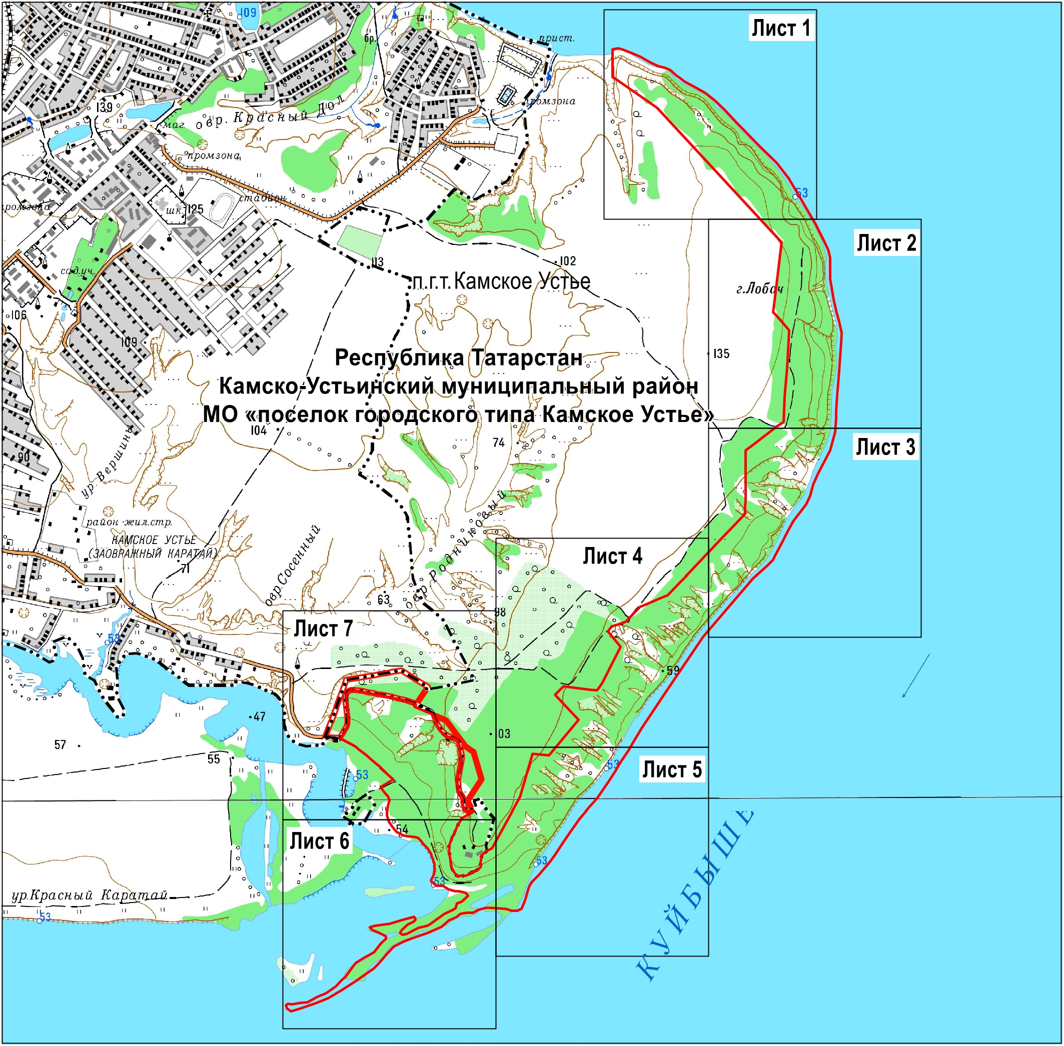

Масштаб 1 : 30 000

Используемые условные знаки и обозначения

– граница объекта

– граница населенного пункта
Раздел 4

План границ объекта –

государственного природного заказника регионального значения

ландшафтного профиля «Гора Лобач»

Лист 1

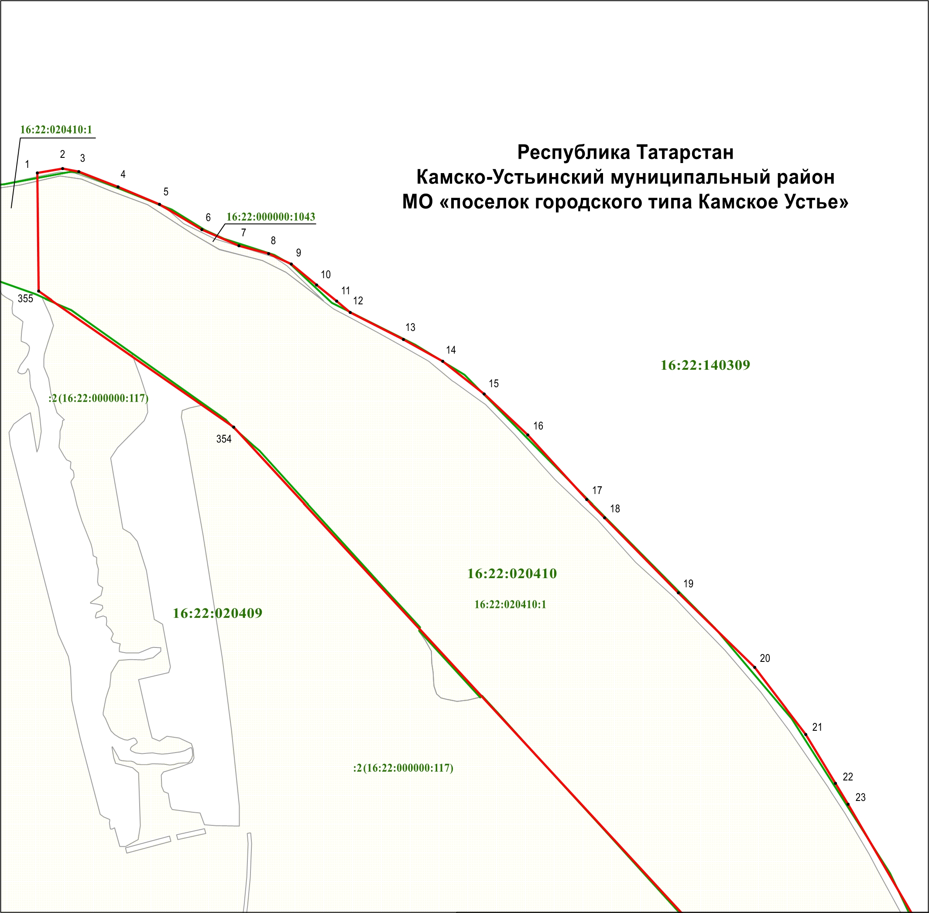

Масштаб 1 : 6 000

Используемые условные знаки и обозначения
• 1 – обозначение характерной точки границ

– граница объекта

– граница кадастрового квартала

– граница земельного участка

16:22:020410 – номер кадастрового квартала

16:22:020410:1 – кадастровый номер земельного участка

(16:22:000000:117) – кадастровый номер единого землепользования
Раздел 4

План границ объекта –

государственного природного заказника регионального значения

ландшафтного профиля «Гора Лобач»

Лист 2

Масштаб 1 : 6 000

Используемые условные знаки и обозначения
• 24 – обозначение характерной точки границ

– граница объекта

– граница кадастрового квартала

– граница земельного участка

16:22:020410 – номер кадастрового квартала

16:22:020410:1 – кадастровый номер земельного участка

(16:22:000000:117) – кадастровый номер единого землепользования
Раздел 4

План границ объекта –

государственного природного заказника регионального значения

ландшафтного профиля «Гора Лобач»

Лист 3

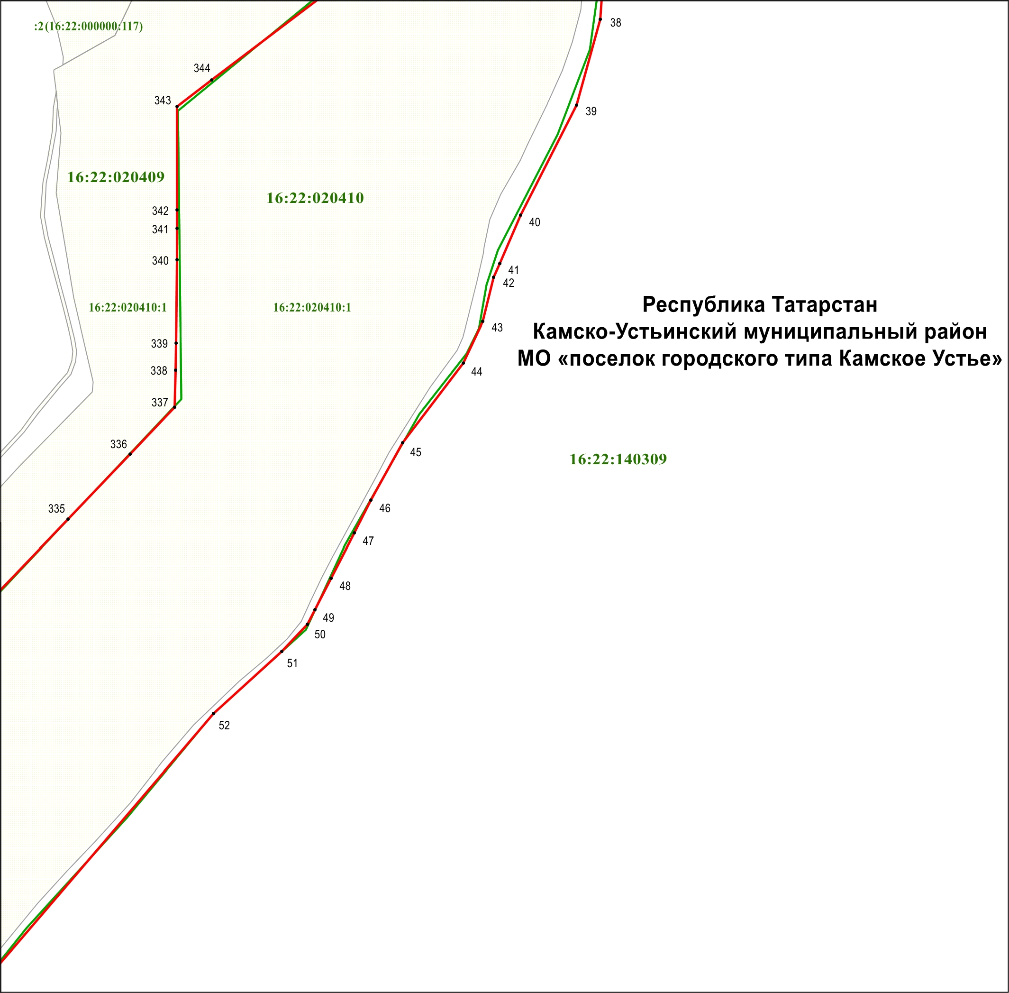

Масштаб 1 : 6 000

Используемые условные знаки и обозначения
• 38 – обозначение характерной точки границ

– граница объекта

– граница кадастрового квартала

– граница земельного участка

16:22:020410 – номер кадастрового квартала

16:22:020410:1 – кадастровый номер земельного участка

(16:22:000000:117) – кадастровый номер единого землепользования

Раздел 4

План границ объекта –

государственного природного заказника регионального значения

ландшафтного профиля «Гора Лобач»

Лист 4

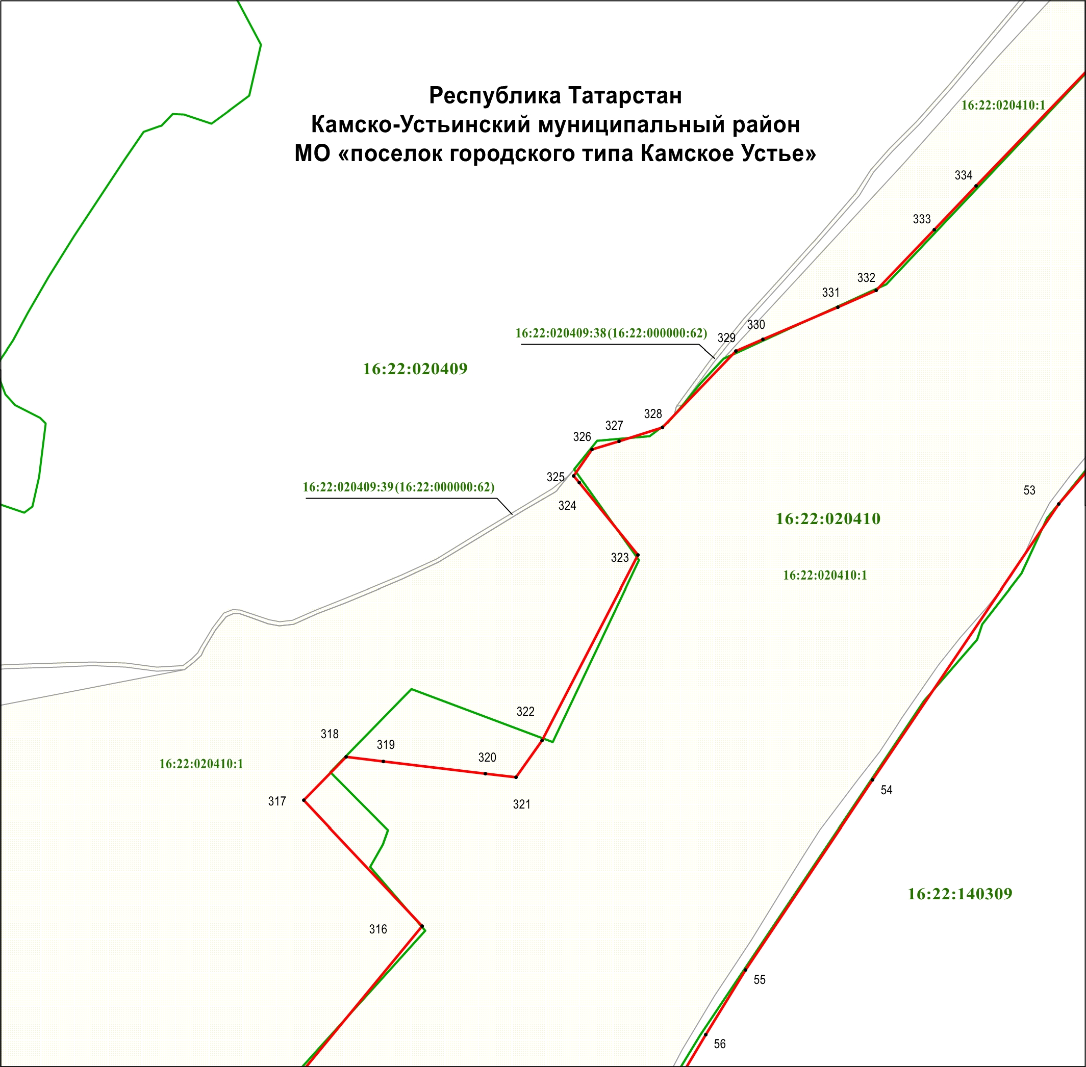

Масштаб 1 : 6 000

Используемые условные знаки и обозначения
• 53 – обозначение характерной точки границ

– граница объекта

– граница кадастрового квартала

– граница земельного участка

16:22:020410 – номер кадастрового квартала

16:22:020410:1 – кадастровый номер земельного участка

(16:22:000000:62) – кадастровый номер единого землепользования
Раздел 4

План границ объекта –

государственного природного заказника регионального значения

ландшафтного профиля «Гора Лобач»

Лист 5

Масштаб 1 : 6 000

Используемые условные знаки и обозначения
• 57 – обозначение характерной точки границ

– граница объекта

– граница кадастрового квартала

– граница земельного участка

16:22:020410 – номер кадастрового квартала

16:22:020410:1 – кадастровый номер земельного участка

Раздел 4

План границ объекта –

государственного природного заказника регионального значения

ландшафтного профиля «Гора Лобач»

Лист 6

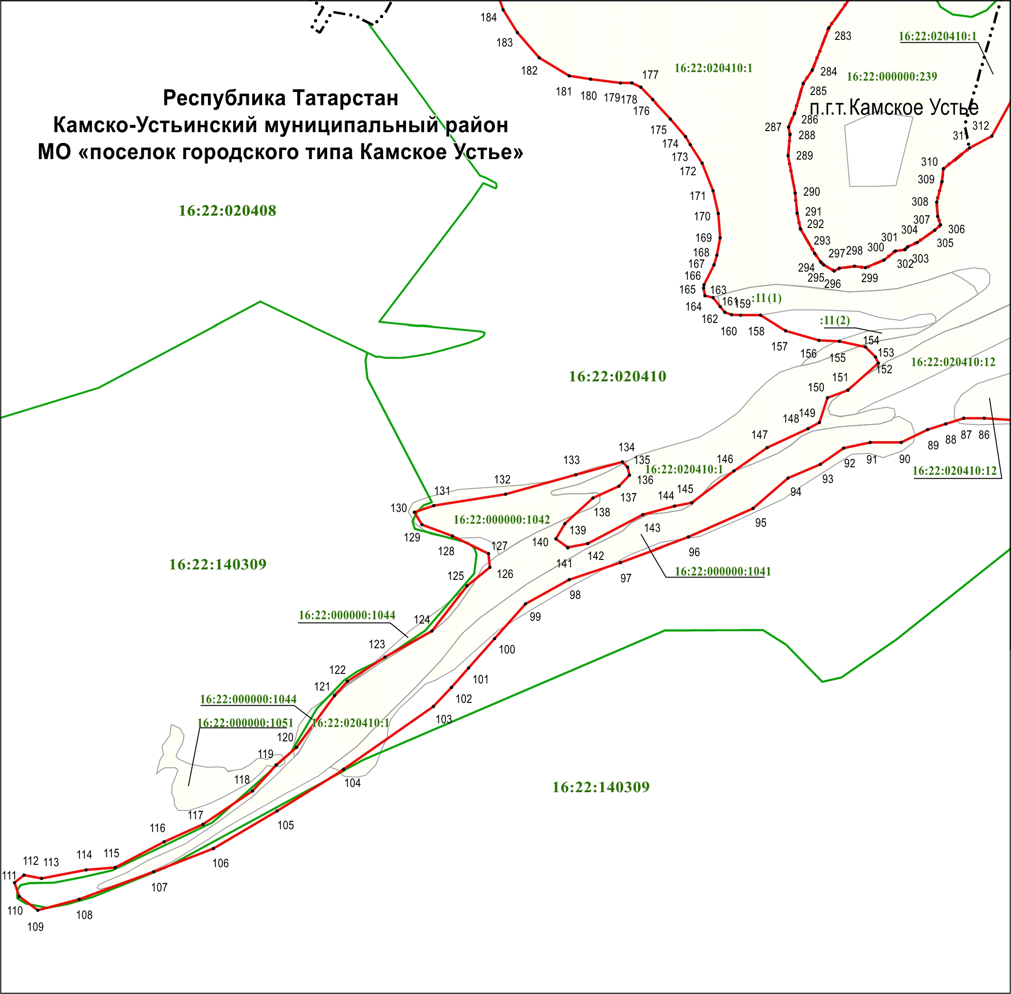

Масштаб 1 : 6 000

Используемые условные знаки и обозначения
• 86 – обозначение характерной точки границ

– граница объекта

– граница населенного пункта

– граница кадастрового квартала

– граница земельного участка

16:22:020410 – номер кадастрового квартала

16:22:020410:1 – кадастровый номер земельного участка

(1) – кадастровый номер единого землепользования
Раздел 4

План границ объекта –

государственного природного заказника регионального значения

ландшафтного профиля «Гора Лобач»

Лист 7

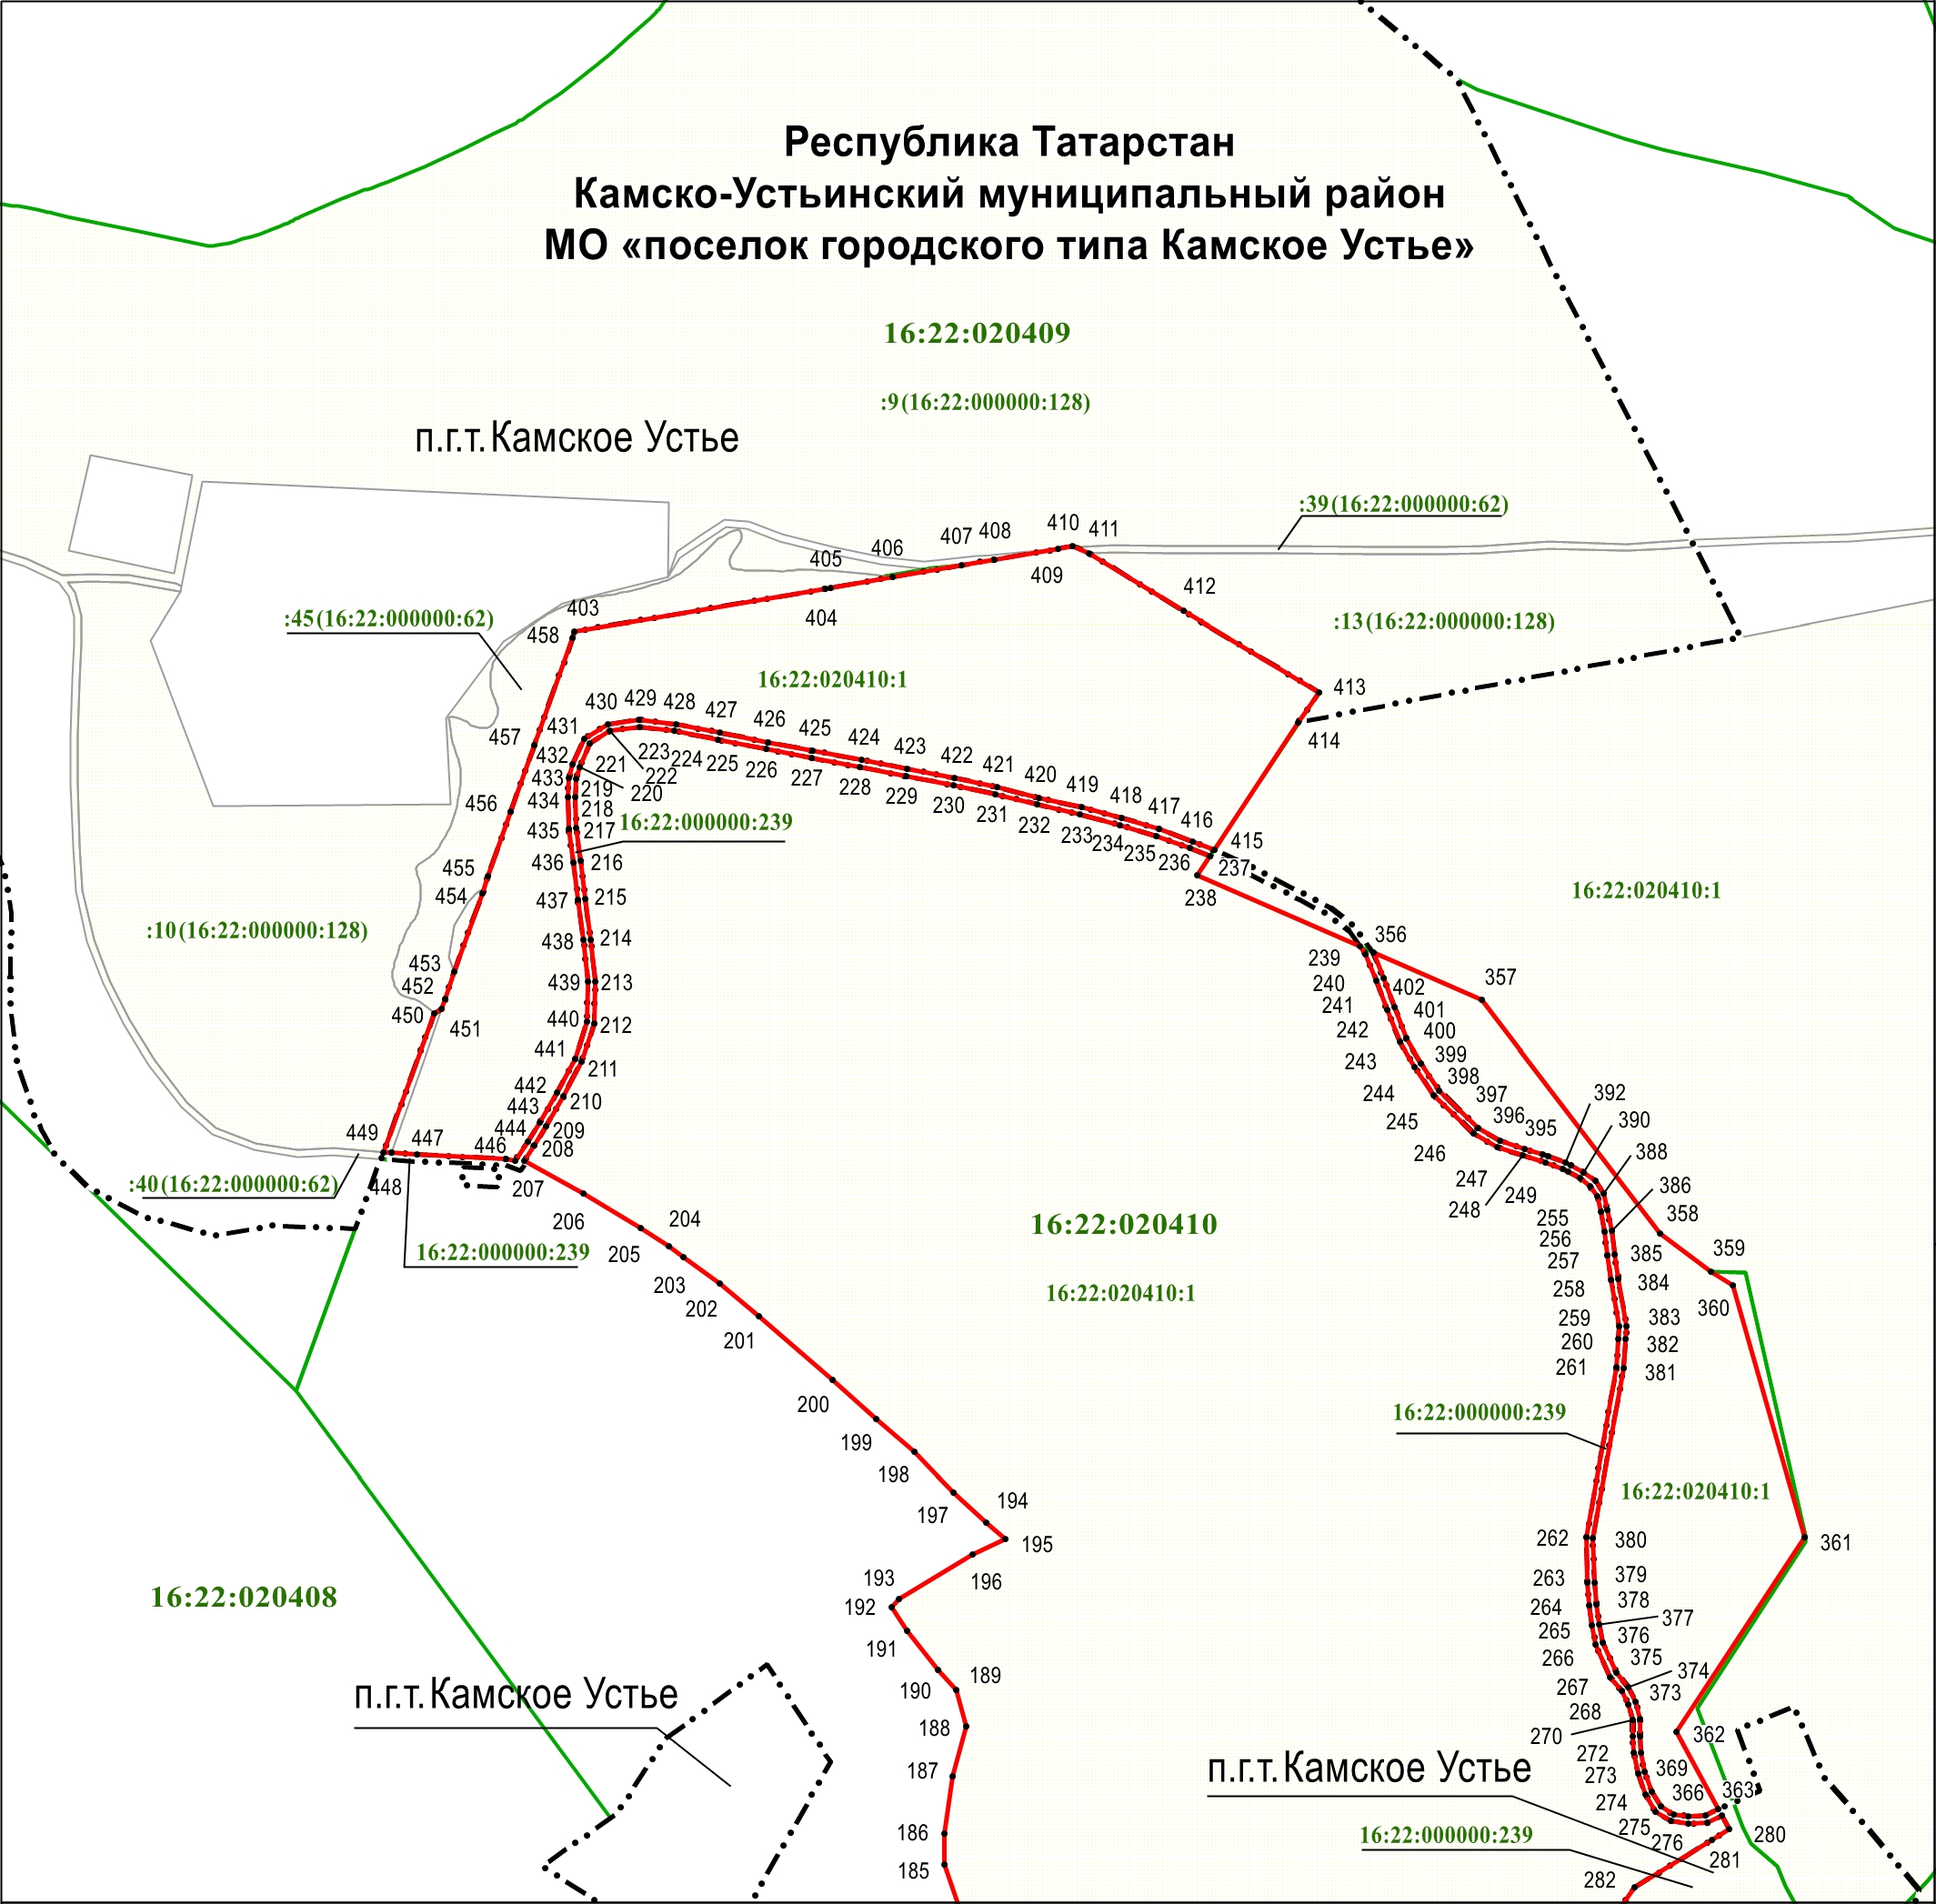

Масштаб 1 : 6 000

Используемые условные знаки и обозначения
• 185 – обозначение характерной точки границ

– граница объекта

– граница населенного пункта

– граница кадастрового квартала

– граница земельного участка

16:22:020410 – номер кадастрового квартала

16:22:020410:1 – кадастровый номер земельного участка

(16:22:000000:62) – кадастровый номер единого землепользования

